Métier d’autrefois
https://metiersdautrefois.word/press.com/2014/03/11/lavandiere/

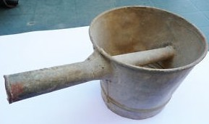
A quoi sert cet engin ?
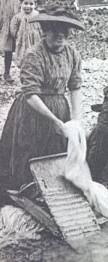

Quelle est son métier ?

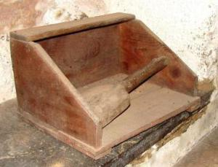

Qu’est ce que c’est ?

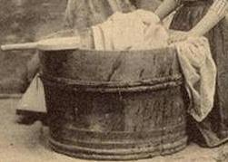

Le cuvier peut contenir combien de litres d’eau ?

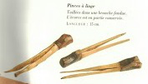

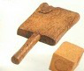
Pinces à accrocher quoi ?

La lavandière battait le linge avec quoi ?

